Лабораторная работа №1

Сетевые утилиты

1. Cправка о параметрах утилиты **ipconfig**

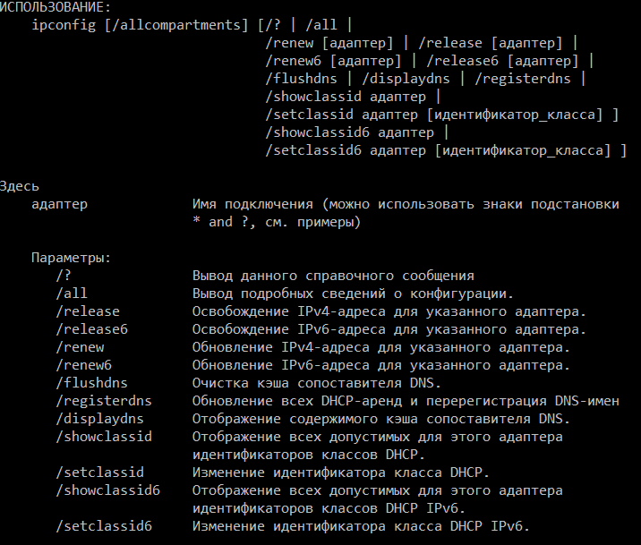

1. Короткий отчет утилиты **ipconfig**

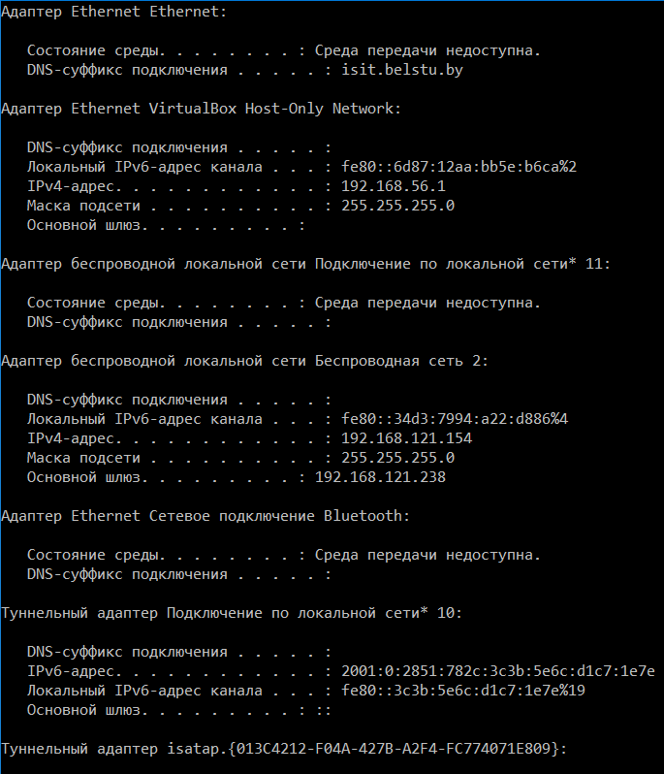

1. Полный отчет утилиты **ipconfig**

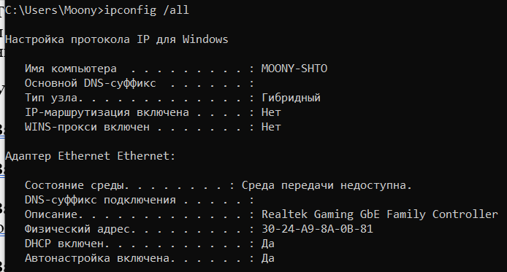

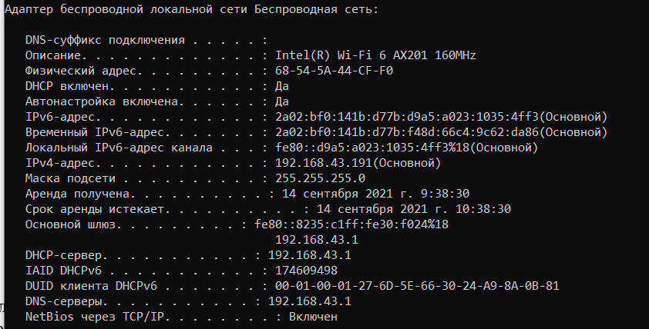

Символическое имя хоста: MOONY-SHTO

IP-адрес: 192.168.43.191

Маска подсети: 255.255.255.0

MAC-адрес адаптера: ‎68-54-5A-44-CF-F0

1. Определите, к какому классу адресов относится выписанный IP-адрес; вычислите максимальное количество хостов, которое может быть в подсети и укажите диапазон их адресов; определите код производителя сетевого адаптера.

Класс адреса: С

Кол-во хостов подсети: 254

Диапазон адресов: 192.168.43.1 - 192.168.43.254

Код производителя адаптера – три старших бита МАС-адреса: 000

1. Net-BIOS имя с помощью утилиты **hostname**



1. Справка о параметрах утилиты **ping**

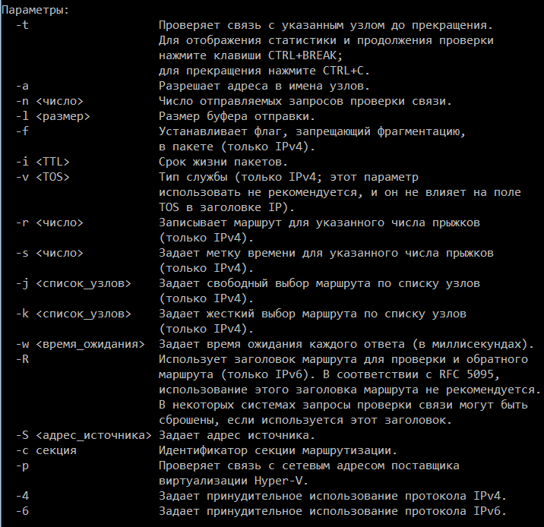

1. Проверка внутренней петли

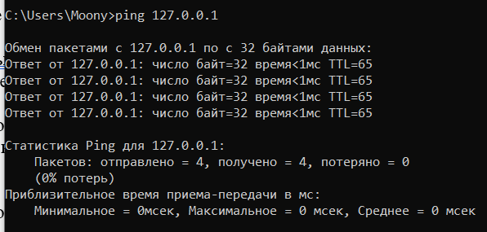

1. С помощью утилиты **ping** проверьте доступность интерфейса какого-нибудь компьютера в локальной сети, указав в качестве параметров его IP-адрес.

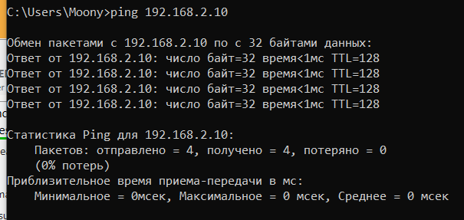

1. С помощью утилиты **ping** проверьте доступность интерфейса какого-нибудь компьютера в локальной сети, указав в качестве параметров символическое имя хоста.

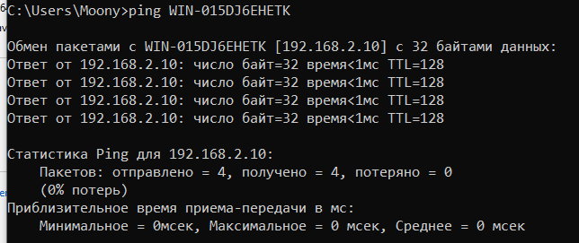

1. Пакеты по 1000 байт

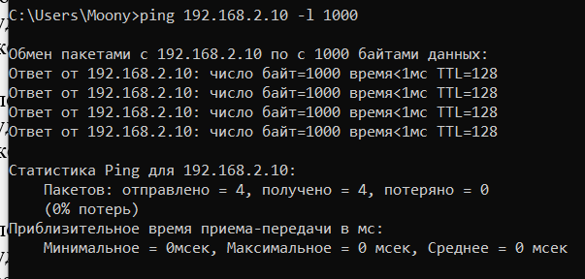

1. С помощью утилиты ping проверьте доступность интерфейса какого-нибудь компьютера в локальной сети, указав в качестве параметров его IP-адрес и установив количество отправляемых запросов равное

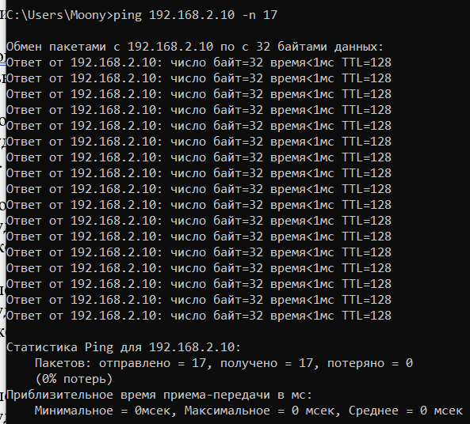

1. Справка о параметрах утилиты **tracert**

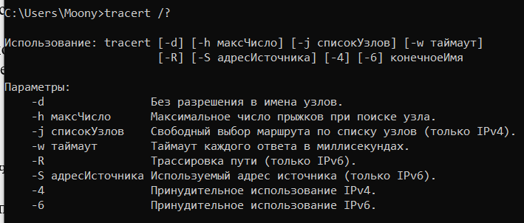

1. С помощью утилиты **tracert** определите маршрут хоста самого к себе (интерфейс внутренней петли).

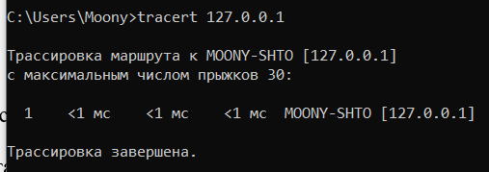

1. С помощью утилиты **tracert** определите маршрут к хосту в локальной сети. Определите количество прыжков в полученном маршруте.

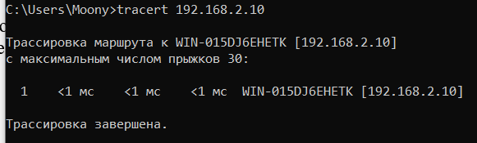

1. Справка о параметрах утилиты **route**

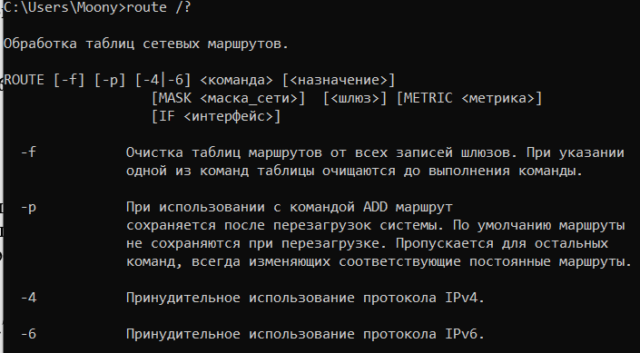

1. Таблица активных маршрутов компьютера

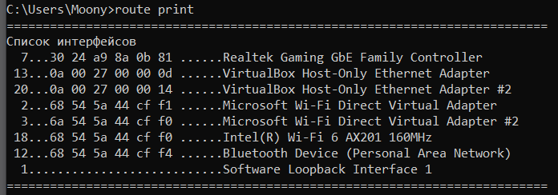

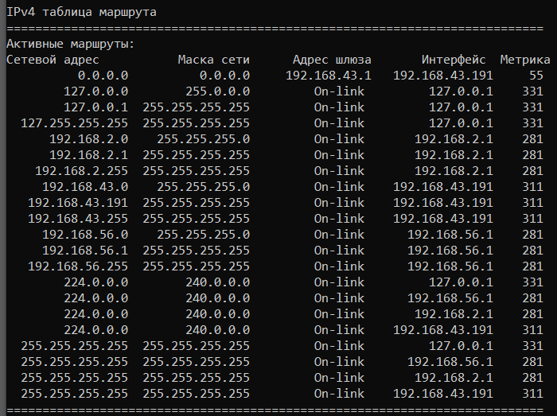

1. Справка о параметрах утилиты **arp**

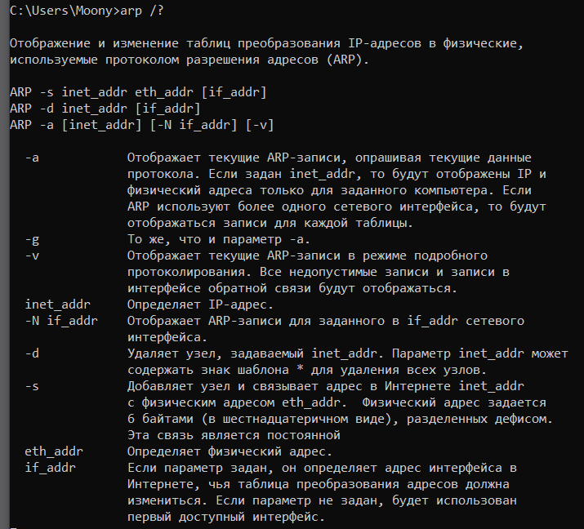

1. Адрес 192.168.0.106 отсутствует в arp таблице, но присутствует в сети

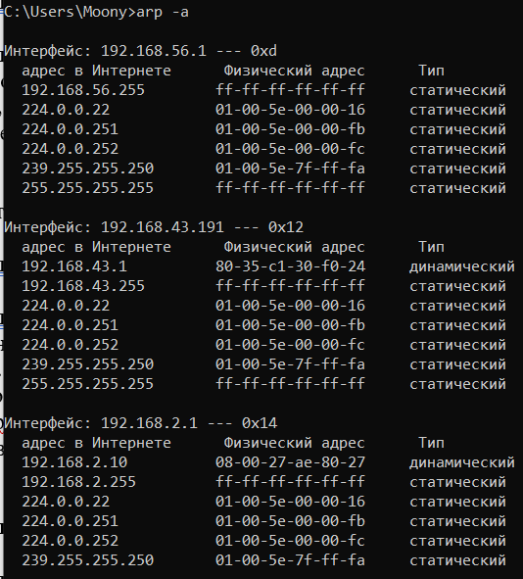

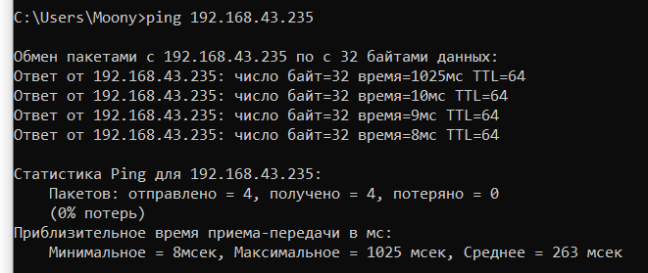

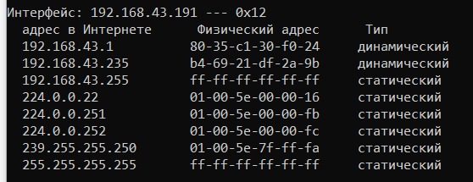

1. Запустите утилиту **nslookup** в диалоговом режиме и наберите команду **help**. Ознакомьтесь с полученным отчетом, отражающим возможности утилиты **nslookup**.

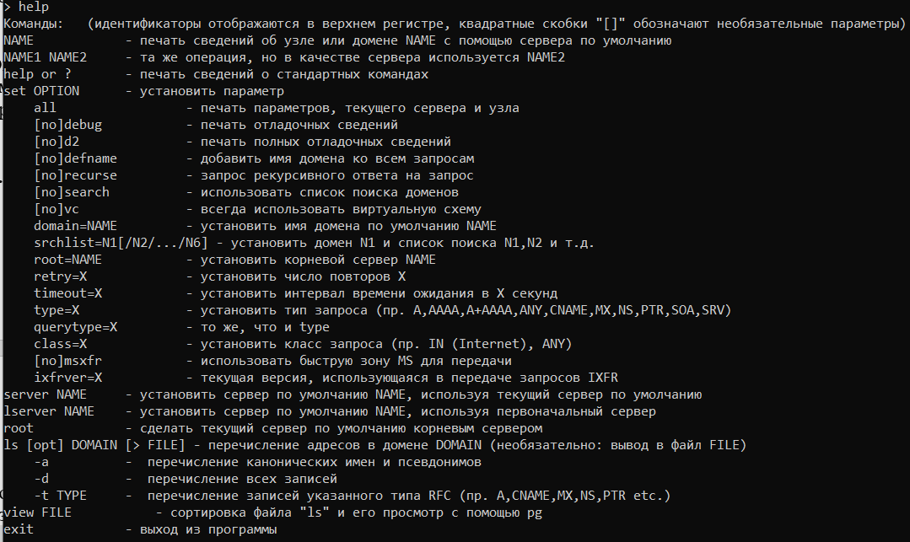

1. Имя и IP-адрес хоста

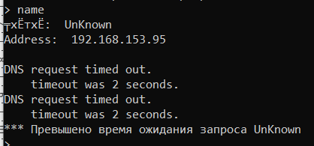

1. Получите справку о параметрах утилиты netstat.

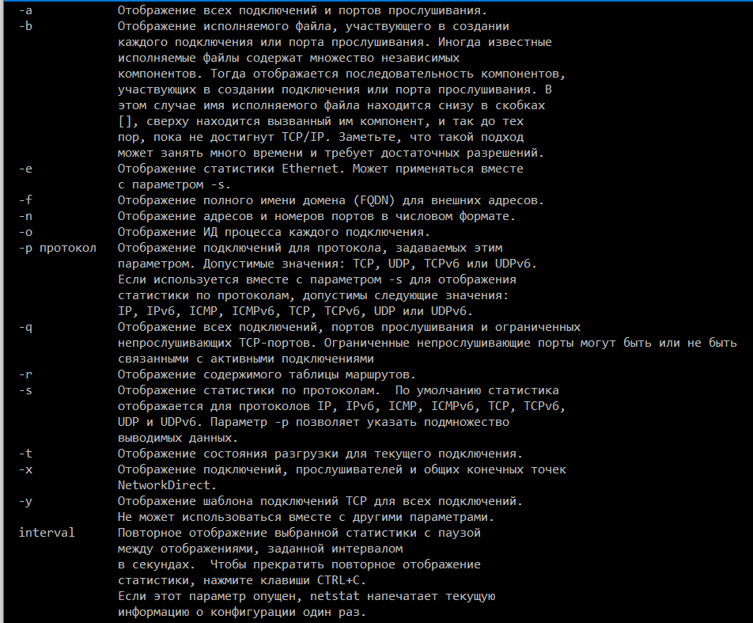

1. Запустите утилиту **netstat -a** для отображения всех подключений и ожидающих портов. Исследуйте отчет. Выясните, какие из известных служб прослушивают порты. С какими из этих портов поддерживается внешнее соединение и по какому протоколу? Определите имена хостов и номера портов внешних соединений.

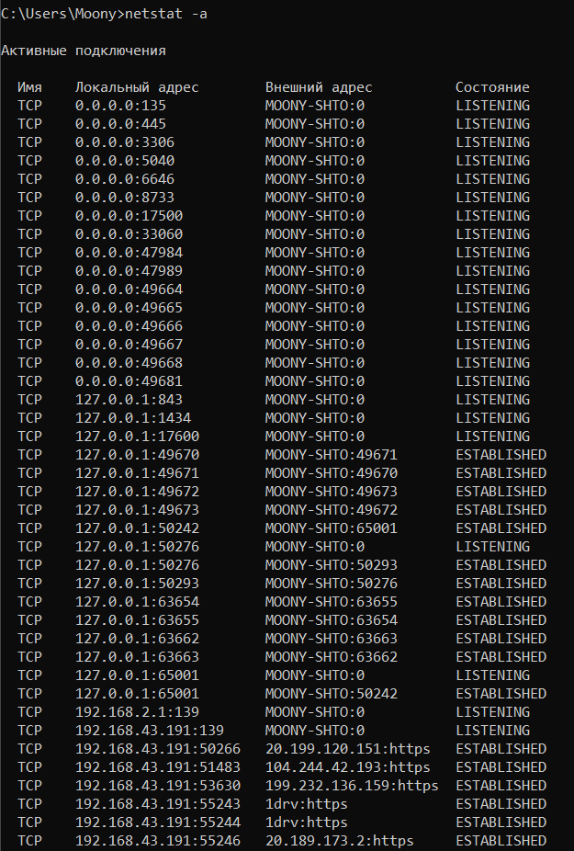

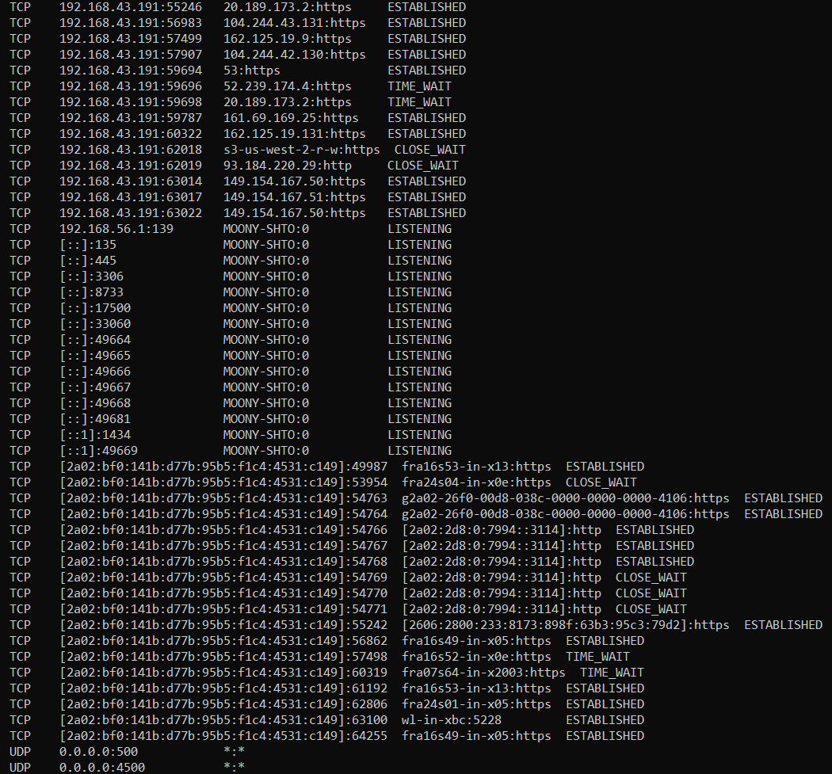

И т.д.

1. Запустите утилиту **netstat -b** для отображения исполняемых файлов участвующих в создании подключений. Определите исполняемые файлы служб, прослушивающих порты, идентификаторы процессов операционной системы

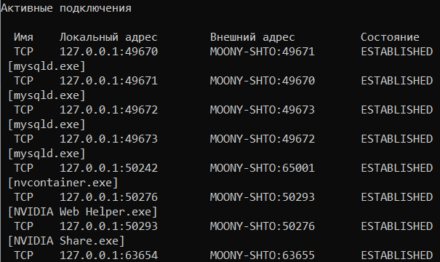

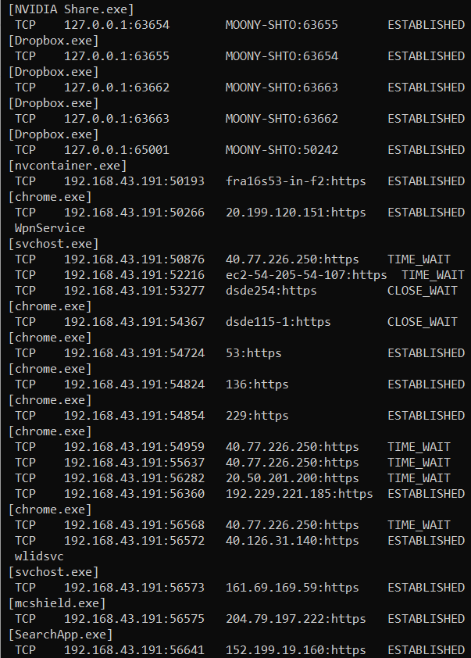

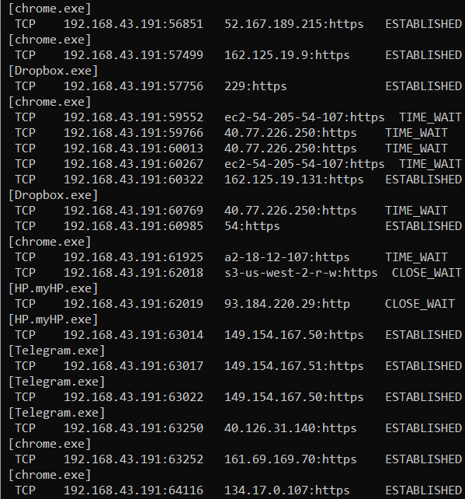

И т.д.

1. Запустите утилиту **netstat -ab**. Исследуйте полученный отчет. Для формирования файла отчета утилиты, перенаправьте вывод утилиты в файл с помощью команды: **netstat -ab > t:\report.txt**.

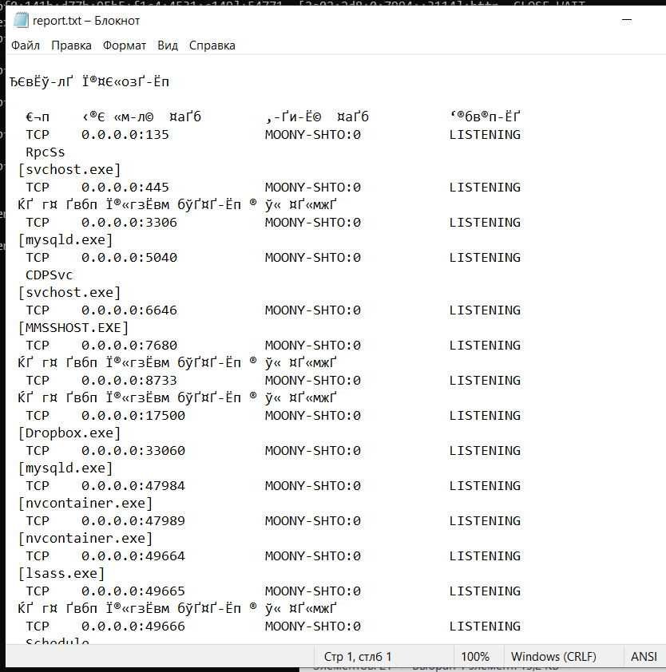

1. Получите справку о параметрах утилиты nbtstat. Выполните все команды, отраженные в справке. Исследуйте полученные отчеты.

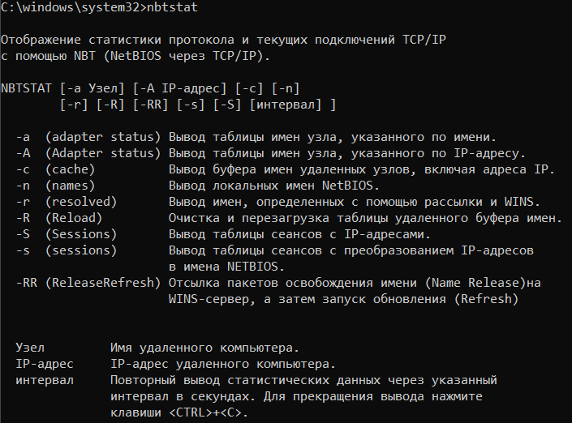

1. Получите справку о параметрах утилиты **net**. Получите справку по отдельным командам утилиты с помощью команды **help**. Получите статистику рабочей станции и сервера компьютера с помощью команды **statistics**. Перешлите сообщение на соседний компьютер с помощью команды **send**. Получите список пользователей компьютера с помощью команды **user**.

Параметры **net**

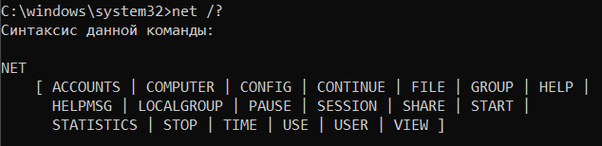

**Net help:**

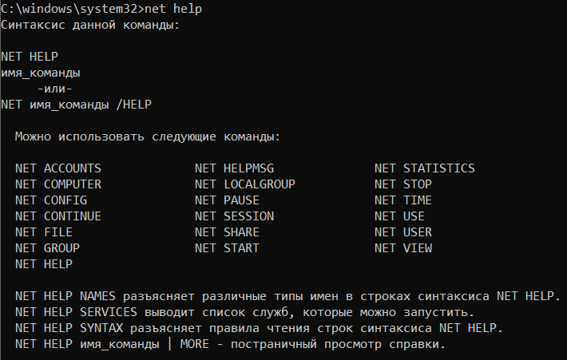

**Net statistics server:**

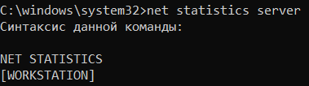

**Net statistics workstation:**

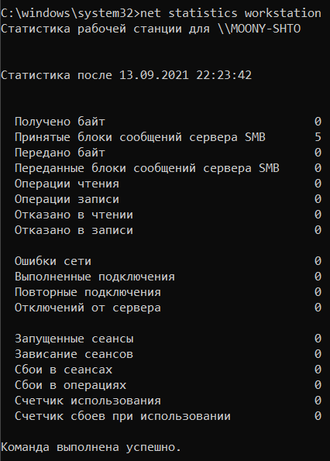

**Net user:**

